Exercices sur les Systèmes de Fichiers I

Exercice 1: Allocation de blocs (clusters)
Soit un fichier constitué des blocs suivants (dans leur ordre d'apparition dans le fichier):

31, 21, 22, 6, 12, 13, 14, 23

Dessinez la façon dont ce fichier est représenté dans les systèmes d'allocation de blocs suivant:
FAT, MFT et Inode

Vous pouvez choisir vous-même les numéros d'entrées MFT.

Exercice 2 : Répertoire (directory)

En supposant que le fichier du point 1 s'appelle exo1 et se trouve dans le répertoire /usr/gregory/, dessinez la structure des i-node à parcourir pour arriver à ce fichier en Unix V7.

Exercice 3 : Taille maximum des systèmes fichiers FAT
Supposons que l’on ai un système de fichier FAT-16. Dans ce système, chaque entrée de la FAT est codée sur 2 bytes. Quelle est la taille maximum de ce système de fichiers si les blocs sont de 8 ko (Quel est le nombre maximum de MB qu’une partition peut contenir) ?

Exercice 4 : Taille max des fichiers par inode
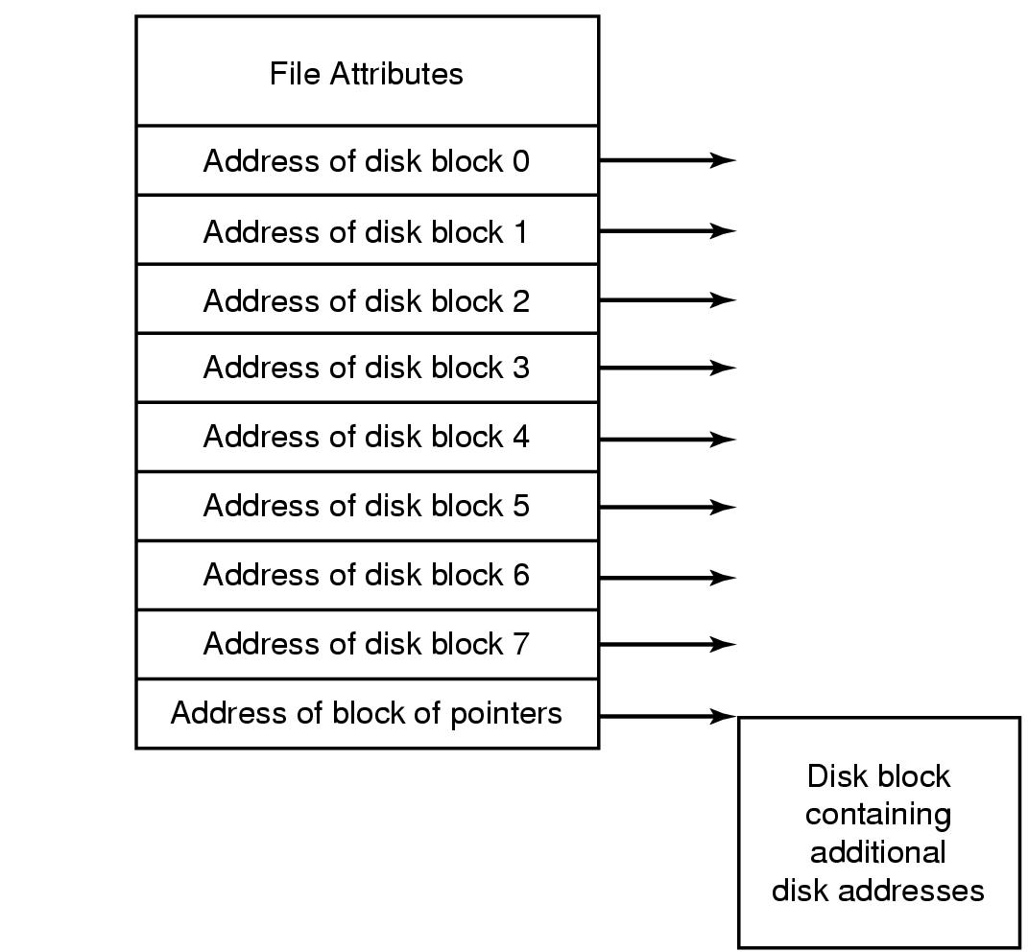

Soit un système de fichiers avec i-nodes correspondants à la figure précédente. Pour chaque i-node nous avons 8 blocs disques et un pointeur vers un bloc disque contenant des adresses blocs supplémentaires.
Supposons que les adresses blocs soient codées sur 4 bytes et que les blocs fassent 1 ko, quelle est la taille maximum d’un fichier dans ce système ?

Exercice 5 : Taille maximale avec indirection triple
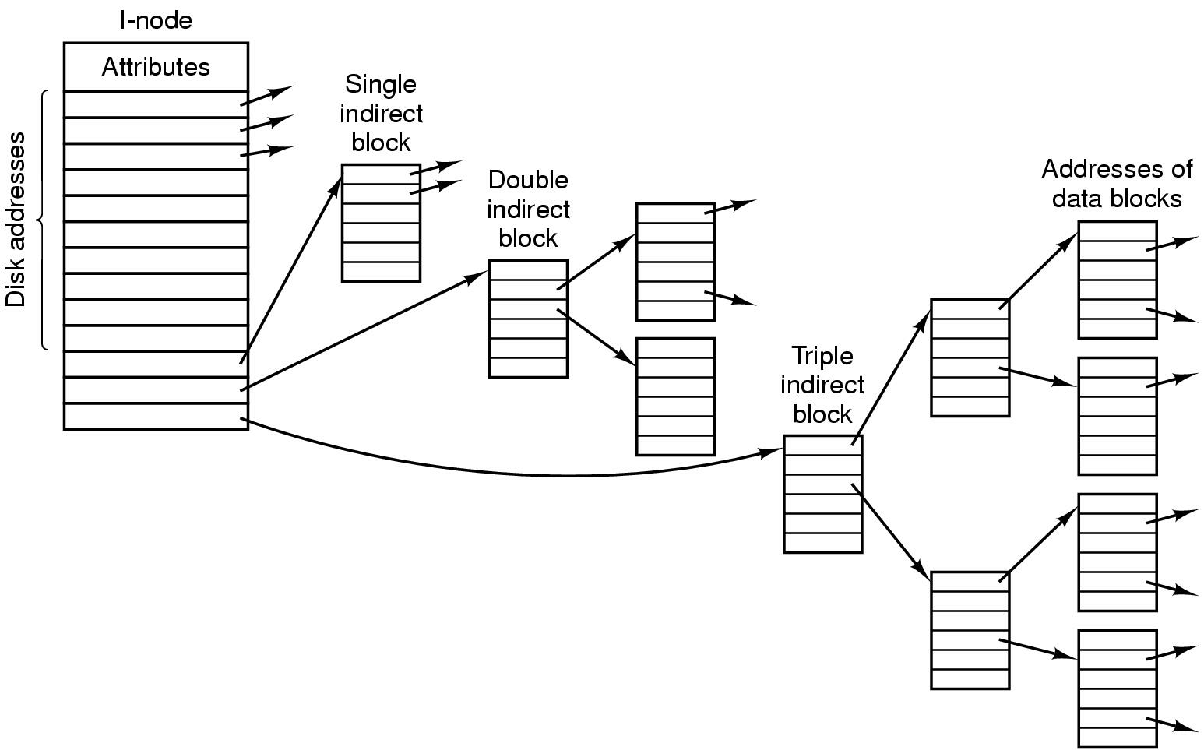

Soit un système de fichiers avec inodes correspondant au schéma précédent. Il y a dans ce schéma trois niveaux d’indirection de blocs d’adresses. Le premier niveau pointe vers un bloc ne contenant que des adresses de blocs disque. Le second niveau pointe vers un bloc qui contient des pointeurs vers des blocs d’adresses de bloc disque. Le troisième niveau pointe vers un bloc qui contient des pointeurs vers des blocs qui contiennent des pointeurs vers des blocs du fichier.

Supposons que les adresses blocs soient codées sur 4 bytes et que les blocs fassent 1 ko, quelle est la taille maximum d’un fichier dans ce système ?

Exercice 6 : Gestion de cache

Soit un système de fichiers dans lequel le choix de victime dans le cache est géré à l’aide de la stratégie LRU. Pour simplifier le problème nous prendrons l’hypothèse (irréaliste) que le cache peut contenir au maximum cinq (5) blocs.
Lors du démarrage du système on supposera le cache vide.
Représentez l’état du cache après chacune des opérations suivantes :
- Lecture du bloc 3
- Lecture bloc 6
- Lecture du bloc 8
- Lecture bloc 9
- Lecture du bloc 10
- Lecture bloc 9
- Lecture du bloc 3
- Lecture bloc 25
- Lecture bloc 8
- Lecture bloc 20

Exercice 7 : Performances avec cache
Soit un système de fichiers avec cache. Le temps moyen pour lire un bloc de 4Ko est de 40 ms. Lorsque le bloc se trouve dans le cache, le temps moyen de lecture d’un bloc est de 1 ms.

Quels est le taux de transfert
- S’il n’y a pas de cache
- Si le taux de succès du cache (le pourcentage de blocs demandés se trouvant dans le cache) est de 75% ?
- Si le taux de succès du cache est de 25% ?

